ΔΗΜΟΚΡΙΤΕΙΟ ΠΑΝΕΠΙΣΤΗΜΙΟ ΘΡΑΚΗΣ
ΠΟΛΥΤΕΧΝΙΚΗ ΣΧΟΛΗ ΞΑΝΘΗΣ
ΤΜΗΜΑ ΜΗΧΑΝΙΚΩΝ ΠΑΡΑΓΩΓΗΣ ΚΑΙ ΔΙΟΙΚΗΣΗΣ

ΕΞΕΤΑΣΗ ΣΤΟ ΜΑΘΗΜΑ « ΗΛΕΚΤΡΙΚΕΣ ΜΗΧΑΝΕΣ » ΤΟΥ 5^{ΟΥ} ΕΞΑΜΗΝΟΥ
ΠΕΡΙΟΔΟΣ ΦΕΒΡΟΥΑΡΙΟΥ 2005 2 / 2 / 2005
ΔΙΔΑΣΚΩΝ: ΚΑΡΑΚΑΤΣΑΝΗΣ Σ. ΘΕΟΚΛΗΤΟΣ
ΔΙΑΡΚΕΙΑ ΕΞΕΤΑΣΗΣ : 2 ½ ΩΡΕΣ .
ΑΠΑΓΟΡΕΥΕΤΑΙ Η ΑΠΟΧΩΡΗΣΗ ΤΑ ΠΡΩΤΑ 30 ΛΕΠΤΑ.
ΤΑ ΘΕΜΑΤΑ ΠΑΡΑΔΙΔΟΝΤΑΙ.
ΟΝΟΜΑΤΕΠΩΝΥΜΟ : ………………………….………….………… Α.Μ. ……………..

ΘΕΜΑ 1^{ο} : ( 3,3 Μονάδες )
Γεννήτρια ηλεκτροσυγκόλλησης συνεχούς ρεύματος, σύνθετης αθροιστικής διέγερσης, ονομαστικής ισχύος 20 kW και ονομαστικής τάσης 250 V , διαθέτει αντίσταση τυμπάνου 0,05 Ω , αντίσταση παράλληλου πεδίου διέγερσης 62,5 Ω και τύλιγμα διέγερσης σειράς ρυθμιζόμενης αντίστασης. Η πτώση τάσης επάνω στις ψήκτρες του συλλέκτη είναι 4 V. Ζητούνται :
α) Να σχεδιαστεί το ισοδύναμο κύκλωμα της γεννήτριας.
β) Ποια η τιμή της ωμικής αντίστασης του πεδίου διέγερσης σειράς όταν στο πλήρες φορτίο η επίδραση του πεδίου προκαλεί αύξηση της μαγνητικής ροής κενού φορτίου κατά 10 %.
γ) Να προσδιοριστεί ο βαθμός απόδοσης της γεννήτριας στο πλήρες φορτίο όταν οι συνολικές απώλειες περιστροφής της είναι 400 W .

ΘΕΜΑ 2^{ο} : ( 3,4 Μονάδες )
Τριφασικός τετραπολικός σύγχρονος κινητήρας συνδεσμολογίας τριγώνου, με ονομαστικά μεγέθη 400 V, 50 Hz και ονομαστικής ισχύος 10 kVA , εξυπηρετεί σταθερό μηχανικό φορτίο 5 Ηp , με αντίστοιχο συντελεστή ισχύος 0,85 επαγωγικό. Το ρεύμα πεδίου στις συνθήκες αυτές είναι 4 Α , και το ρεύμα γραμμής I_{L} είναι 25 Α. Η αντίσταση στάτη ανά φάση θεωρείται αμελητέα ενώ η σύγχρονη επαγωγική αντίσταση είναι Χs = 10 Ω ανά φάση.
α) Να σχεδιαστεί το διανυσματικό διάγραμμα του κινητήρα στην παραπάνω περίπτωση και να υπολογιστούν το ρεύμα φορτίου ανά φάση I_{a}, και η εσωτερική τάση E_{a} μαζί με την γωνία ισχύος δ.
β) Με σκοπό την λειτουργία του κινητήρα ως σύγχρονου πυκνωτή για τη βελτίωση του συντελεστή ισχύος της βιοτεχνίας όπου είναι εγκατεστημένος, αυξάνεται το ρεύμα διέγερσης του κινητήρα στα 6 Α με αποτέλεσμα την αύξηση της μαγνητικής ροής στο εσωτερικό του κινητήρα κατά 30 %. Να προσδιοριστεί το νέο διανυσματικό διάγραμμα του κινητήρα και ο συντελεστής ισχύος.

ΘΕΜΑ 3^{ο} : ( 3,3 Μονάδες )
Ενας τριφασικός τετραπολικός επαγωγικός κινητήρας με ονομαστικά μεγέθη 10 Hp, 440 V, 60 Hz συνδεσμολογίας αστέρα, έχει ταχύτητα περιστροφής 1620 rpm σε πλήρες φορτίο, και ρεύμα γραμμής 16 Α με επαγωγικό συντελεστή ισχύος 0,80. Οι συνολικές απώλειες περιστροφής του είναι 640 W.
Να σχεδιαστεί το πλήρες ισοδύναμο ανά φάση κύκλωμα του κινητήρα και εξηγηθεί το κάθε στοιχείο του. Να προσδιοριστούν :
α) Η ολίσθηση στο πλήρες φορτίο.
β) Η αναπτυσσόμενη ηλεκτρομαγνητική ροπή του κινητήρα και η ροπή στον άξονα.
γ) Η ανά φάση ωμική τιμή της αντίστασης του τυλίγματος του στάτη και οι ωμικές απώλειες του δρομέα.
δ) Ο βαθμός απόδοσης του κινητήρα.
_______________________________________________________
Δίδονται : f (Hz) = n P / 120 , ω (rad/s) = 2 π n / 60 και 1Ηp = 0,746 kW
P = 3 V_{φ} Ε_{a} sin δ / X_{s} , Ε_{a} = Κ Φ ω
ΔΗΜΟΚΡΙΤΕΙΟ ΠΑΝΕΠΙΣΤΗΜΙΟ ΘΡΑΚΗΣ
ΠΟΛΥΤΕΧΝΙΚΗ ΣΧΟΛΗ ΞΑΝΘΗΣ
ΤΜΗΜΑ ΜΗΧΑΝΙΚΩΝ ΠΑΡΑΓΩΓΗΣ ΚΑΙ ΔΙΟΙΚΗΣΗΣ

ΕΞΕΤΑΣΗ ΣΤΟ ΜΑΘΗΜΑ « ΗΛΕΚΤΡΙΚΕΣ ΜΗΧΑΝΕΣ » ΤΟΥ 5^{ΟΥ} ΕΞΑΜΗΝΟΥ
ΠΕΡΙΟΔΟΣ ΦΕΒΡΟΥΑΡΙΟΥ 2005 2 / 2 / 2005
ΔΙΔΑΣΚΩΝ: ΚΑΡΑΚΑΤΣΑΝΗΣ Σ. ΘΕΟΚΛΗΤΟΣ

ΘΕΜΑ 1^{ο} : ( 3,3 Μονάδες )
Γεννήτρια ηλεκτροσυγκόλλησης συνεχούς ρεύματος, σύνθετης αθροιστικής διέγερσης, ονομαστικής ισχύος 20 kW και ονομαστικής τάσης 250 V , διαθέτει αντίσταση τυμπάνου 0,05 Ω , αντίσταση παράλληλου πεδίου διέγερσης 62,5 Ω και τύλιγμα διέγερσης σειράς ρυθμιζόμενης αντίστασης. Η πτώση τάσης επάνω στις ψήκτρες του συλλέκτη είναι 4 V. Ζητούνται :
α) Να σχεδιαστεί το ισοδύναμο κύκλωμα της γεννήτριας.
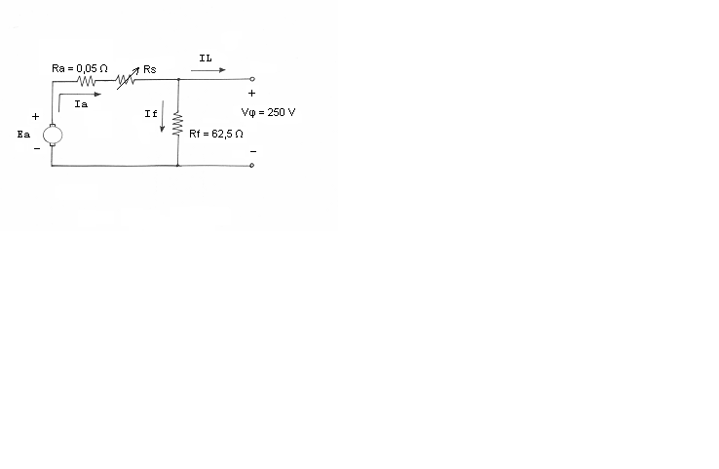
β) Ποια η τιμή της ωμικής αντίστασης του πεδίου διέγερσης σειράς όταν στο πλήρες φορτίο η επίδραση του πεδίου προκαλεί αύξηση της μαγνητικής ροής κενού φορτίου κατά 10 %.
γ) Να προσδιοριστεί ο βαθμός απόδοσης της γεννήτριας στο πλήρες φορτίο όταν οι συνολικές απώλειες περιστροφής της είναι 400 W .

Λύση :

α)

β) E_{a} = Κ Φ ω $⇒$ E_{a(κ.φ.)} = Κ Φ ω = 250 V
E_{a(π.φ.)} = Κ Φ’ ω
Φ’ = 1,10 Φ $⇒$ E_{a(π.φ.)} = 1,10 E_{a(κ.φ.)} = 275 V
P_{out} = V_{φ} I_{L} $⇒$ I_{L (π.φ.)} = 20kW / 250V = 80 A
I_{f} = V_{f} / R_{f} = 250 V / 62,5 Ω = 4 Α
I_{a (π.φ.)} = 80 Α + 4 Α = 84 Α
E_{a(π.φ.)} = V_{φ} + I_{a} ( R_{a} + R_{s} ) + V_{ψ} $⇒$
R_{s} = (E_{a(π.φ.)} - V_{φ} - V_{ψ} )/I_{a} - R_{a}
$⇒$ R_{s} = ( 275 – 250 – 4 )V / 84 A - 0,05 Ω = 0,20 Ω

γ) Ηλεκτρικές απώλειες τυλιγμάτων τυμπάνου
I_{a}² ( R_{a} + R_{s} ) = 84² x (0,05 + 0,20 ) = 1764 W
Ηλεκτρικές απώλειες τυλίγματος παράλληλης διέγερσης
I_{f}² R_{f} = 4² x 62,50 = 1000 W
Απώλειες ψηκτρών συλλέκτη
V_{ψ} I_{a} = 82,5 x 4 = 330 W
Απώλειες περιστροφής P_{rot.} = 400 W
Σύνολο απωλειών P_{απ.} = 3494 W
P_{in} = P_{out} + P_{απ.} = 20000 W + 3494 W = 23494 W
n (%) = ( P_{out} / P_{in} ) x 100% = 20000/23494 = 85 %

ΘΕΜΑ 2^{ο} : ( 3,4 Μονάδες )
Τριφασικός τετραπολικός σύγχρονος κινητήρας συνδεσμολογίας τριγώνου, με ονομαστικά μεγέθη 400 V, 50 Hz και ονομαστικής ισχύος 10 kVA , εξυπηρετεί σταθερό μηχανικό φορτίο 5 Ηp , με αντίστοιχο συντελεστή ισχύος 0,85 επαγωγικό. Το ρεύμα πεδίου στις συνθήκες αυτές είναι 4 Α , και το ρεύμα γραμμής I_{L} είναι 25 Α. Η αντίσταση στάτη ανά φάση θεωρείται αμελητέα ενώ η σύγχρονη επαγωγική αντίσταση είναι Χs = 10 Ω ανά φάση.
α) Να σχεδιαστεί το διανυσματικό διάγραμμα του κινητήρα στην παραπάνω περίπτωση και να υπολογιστούν το ρεύμα φορτίου ανά φάση I_{a}, και η εσωτερική τάση E_{a} μαζί με την γωνία ισχύος δ.
β) Με σκοπό την λειτουργία του κινητήρα ως σύγχρονου πυκνωτή για τη βελτίωση του συντελεστή ισχύος της βιοτεχνίας όπου είναι εγκατεστημένος, αυξάνεται το ρεύμα διέγερσης του κινητήρα στα 6 Α με αποτέλεσμα την αύξηση της μαγνητικής ροής στο εσωτερικό του κινητήρα κατά 30 %. Να προσδιοριστεί το νέο διανυσματικό διάγραμμα του κινητήρα και ο συντελεστής ισχύος.
Λύση : α)
____ ____
P_{in} = √ 3 Ι_{L} V_{π} cosθ = √ 3 X 25 X 400 X 0,85 = 14722 W
____
Συνδεσμολογία τριγώνου (Δ) $⇒$ V_{π} = V_{φ} και Ι_{L} = √ 3 Ι_{a}
____
Η τιμή του ρεύματος στάτη θα είναι Ι_{a} = 25/ √ 3 = 14,43 Α
και η γωνία (Σ.Ι.) = cos θ = 0,85 επαγωγικός $⇒$ θ = cos⁻¹ ( 0,85 ) = – 31,79^{ο}
Δηλαδή Ι_{a} = 14,43 ∟-31,79^{ο} Α
Ε_{a} = V_{φ}-I_{a} (jX_{s}) = 400–14,43∟-31,79º (j10) =
= 400–14,43x0,85xj10 + j14,43x0,5268xj10 =
= 323,98 – j122,65 $⇒$ Ε_{a} = 346,42∟-20,74º
Η γωνία ισχύος είναι δ = 20,74^{ο} και το αντίστοιχο διανυσματικό διάγραμμα το (α).

β) Αφού το φορτίο παραμένει σταθερό , το τμήμα Ε_{a} sinδ που είναι ανάλογο της ισχύος θα πρέπει να παραμένει σταθερό.
Ετσι , Ε’_{a} sinδ’ = Ε _{a} sinδ
Όμως Ε_{a} = K Φ ω και Ε’_{a} = K Φ’ ω
Επειδή Φ’= 1,30 Φ $⇒$ Ε’_{a} = 1,30ΧΕ_{a} = 1,30Χ346,42 = 450,35V
και sinδ’ =(Ε _{a}/Ε’_{a}) sinδ = 1/1,30 sinδ
$⇒$ sinδ’ = - 0,2724 και δ’ = - 15,81^{ο}
Επομένως Ε’_{a} = 450,35∟-15,81^{ο}
και I’_{a} = (V_{φ}–Ε’_{a})/(jX_{s}) = (400-450,35∟-15,81^{ο})/(j10) =
= (400-450,35x0,9622+j450,35x0,2724)/(j10) =
= (-33,327+j122,675)/(j10) = 12,2675+j3,3327
$⇒$ I’_{a} = 12,71∟15,20º
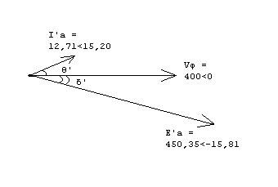
Ο νέος συντελεστής ισχύος είναι Σ.Ι. = cos θ’ = cos 15, 20º
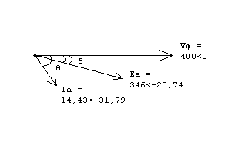
$⇒$ Σ.Ι. = 0,965 χωρητικός .
και το αντίστοιχο νέο διανυσματικό διάγραμμα του κινητήρα είναι το (β).

α) κινητήρας σε υποδιέγερση. β) κινητήρας σε υπερδιέγερση
ΘΕΜΑ 3^{ο} : ( 3,3 Μονάδες )
Ενας τριφασικός τετραπολικός επαγωγικός κινητήρας με ονομαστικά μεγέθη 10 Hp, 440 V, 60 Hz συνδεσμολογίας αστέρα, έχει ταχύτητα περιστροφής 1620 rpm σε πλήρες φορτίο, και ρεύμα γραμμής 16 Α με επαγωγικό συντελεστή ισχύος 0,80. Οι συνολικές απώλειες περιστροφής του είναι 640 W.
Να σχεδιαστεί το πλήρες ισοδύναμο ανά φάση κύκλωμα του κινητήρα και εξηγηθεί το κάθε στοιχείο του. Να προσδιοριστούν :
α) Η ολίσθηση στο πλήρες φορτίο.
β) Η αναπτυσσόμενη ηλεκτρομαγνητική ροπή του κινητήρα και η ροπή στον άξονα.
γ) Η ανά φάση ωμική τιμή της αντίστασης του τυλίγματος του στάτη και οι ωμικές απώλειες του δρομέα.
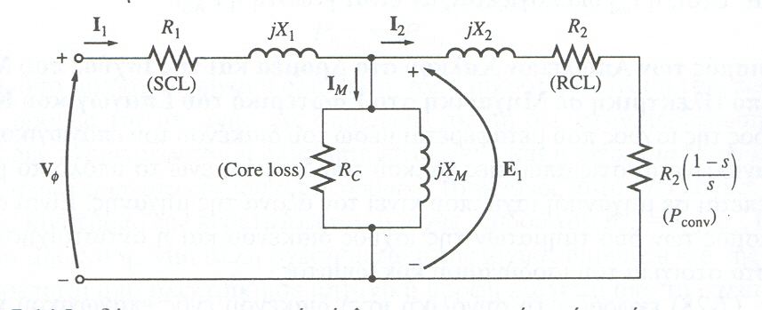
δ) Ο βαθμός απόδοσης του κινητήρα.
Λύση :

Βλ. βιβλίο Κεφάλαιο 7 σχήμα 7–14 σελ. 442
α) n_{s} = 120 f / P = 120 x 60 / 4 = 1800 rpm
s = (1800 – 1620) / 1800 = 0,10 ή s = 10 %

β) Ισχύς εξόδου κινητήρα
P_{out} = 10Hp x 0,746 kW/Hp = 7460 W

Αναπτυσσόμενη ισχύς κινητήρα
P_{con} = P_{out} + P_{απ.μηχ.(περιστ)} = 7460 + 640 = 8100 W

Αναπτυσσόμενη ηλεκτρομαγνητική ροπή
τ_{ind} = P_{con}/ω_{m}

ω_{σύνχ.} = 2πf (2/P) = 2x3,14x60x(2/4) = 188,40 rad/s

ω_{m} = (1-s) ω_{σύνχ.} = (1-0,10) x 188,40 = 169,56 rad/s

ή ω_{m} = 2πn/60 = 1620 x 2 x 3,14 / 60 = 169,56 rad/s

τ_{ind} = P_{con}/ω_{m} = 8100 / 169,56 = 47,77 N m

Ροπή στον άξονα του κινητήρα
τ_{out} = P_{out}/ω_{m} = 7460 / 169,56 = 44,00 Ν m

γ) Ισχύς διακένου
P_{ag} = P_{con} /(1–s) = 8100 / (1–0,10) = 9000 W

Απώλειες χαλκού δρομέα (ωμικές)
P_{Cu r} = s P_{ag} = 0,10 x 9000 W = 900 W ή
P_{Cu r} = P_{ag} - P_{con} = 9000 – 8100 = 900 W
___ ___
P_{in} = √ 3 Ι_{L} V_{π} cosθ = √ 3 16 440 0,80 = 9754,91 W
Απώλειες χαλκού στάτη (ωμικές)
P_{Cu st} = 3 Ι²₁ R₁
P_{Cu st} = P_{in} - P_{ag} = 9754,91 – 9000 = 754,91 W
$⇒$ 3 Ι²₁ R₁ = 754,91 W $⇒$ R₁ = 754,91 / ( 3 16² )
$⇒$ R₁ = 0,983 Ω ανά φάση

δ) n(%) = (P_{out}/P_{in})x100% = (7460/9754,91)X100% = 76,47%

